.

.Info kniv nr. 218 type ” Toten-brukskniv” .

Knivblad er smidd av A.Skaug Jevnaker

Kniven er laget av surnet rognetre med fine sjatteringer.
Både kniv og slire har beslag i nysølv.
Kniven er laget av Vegar Nereng Bøverbru.

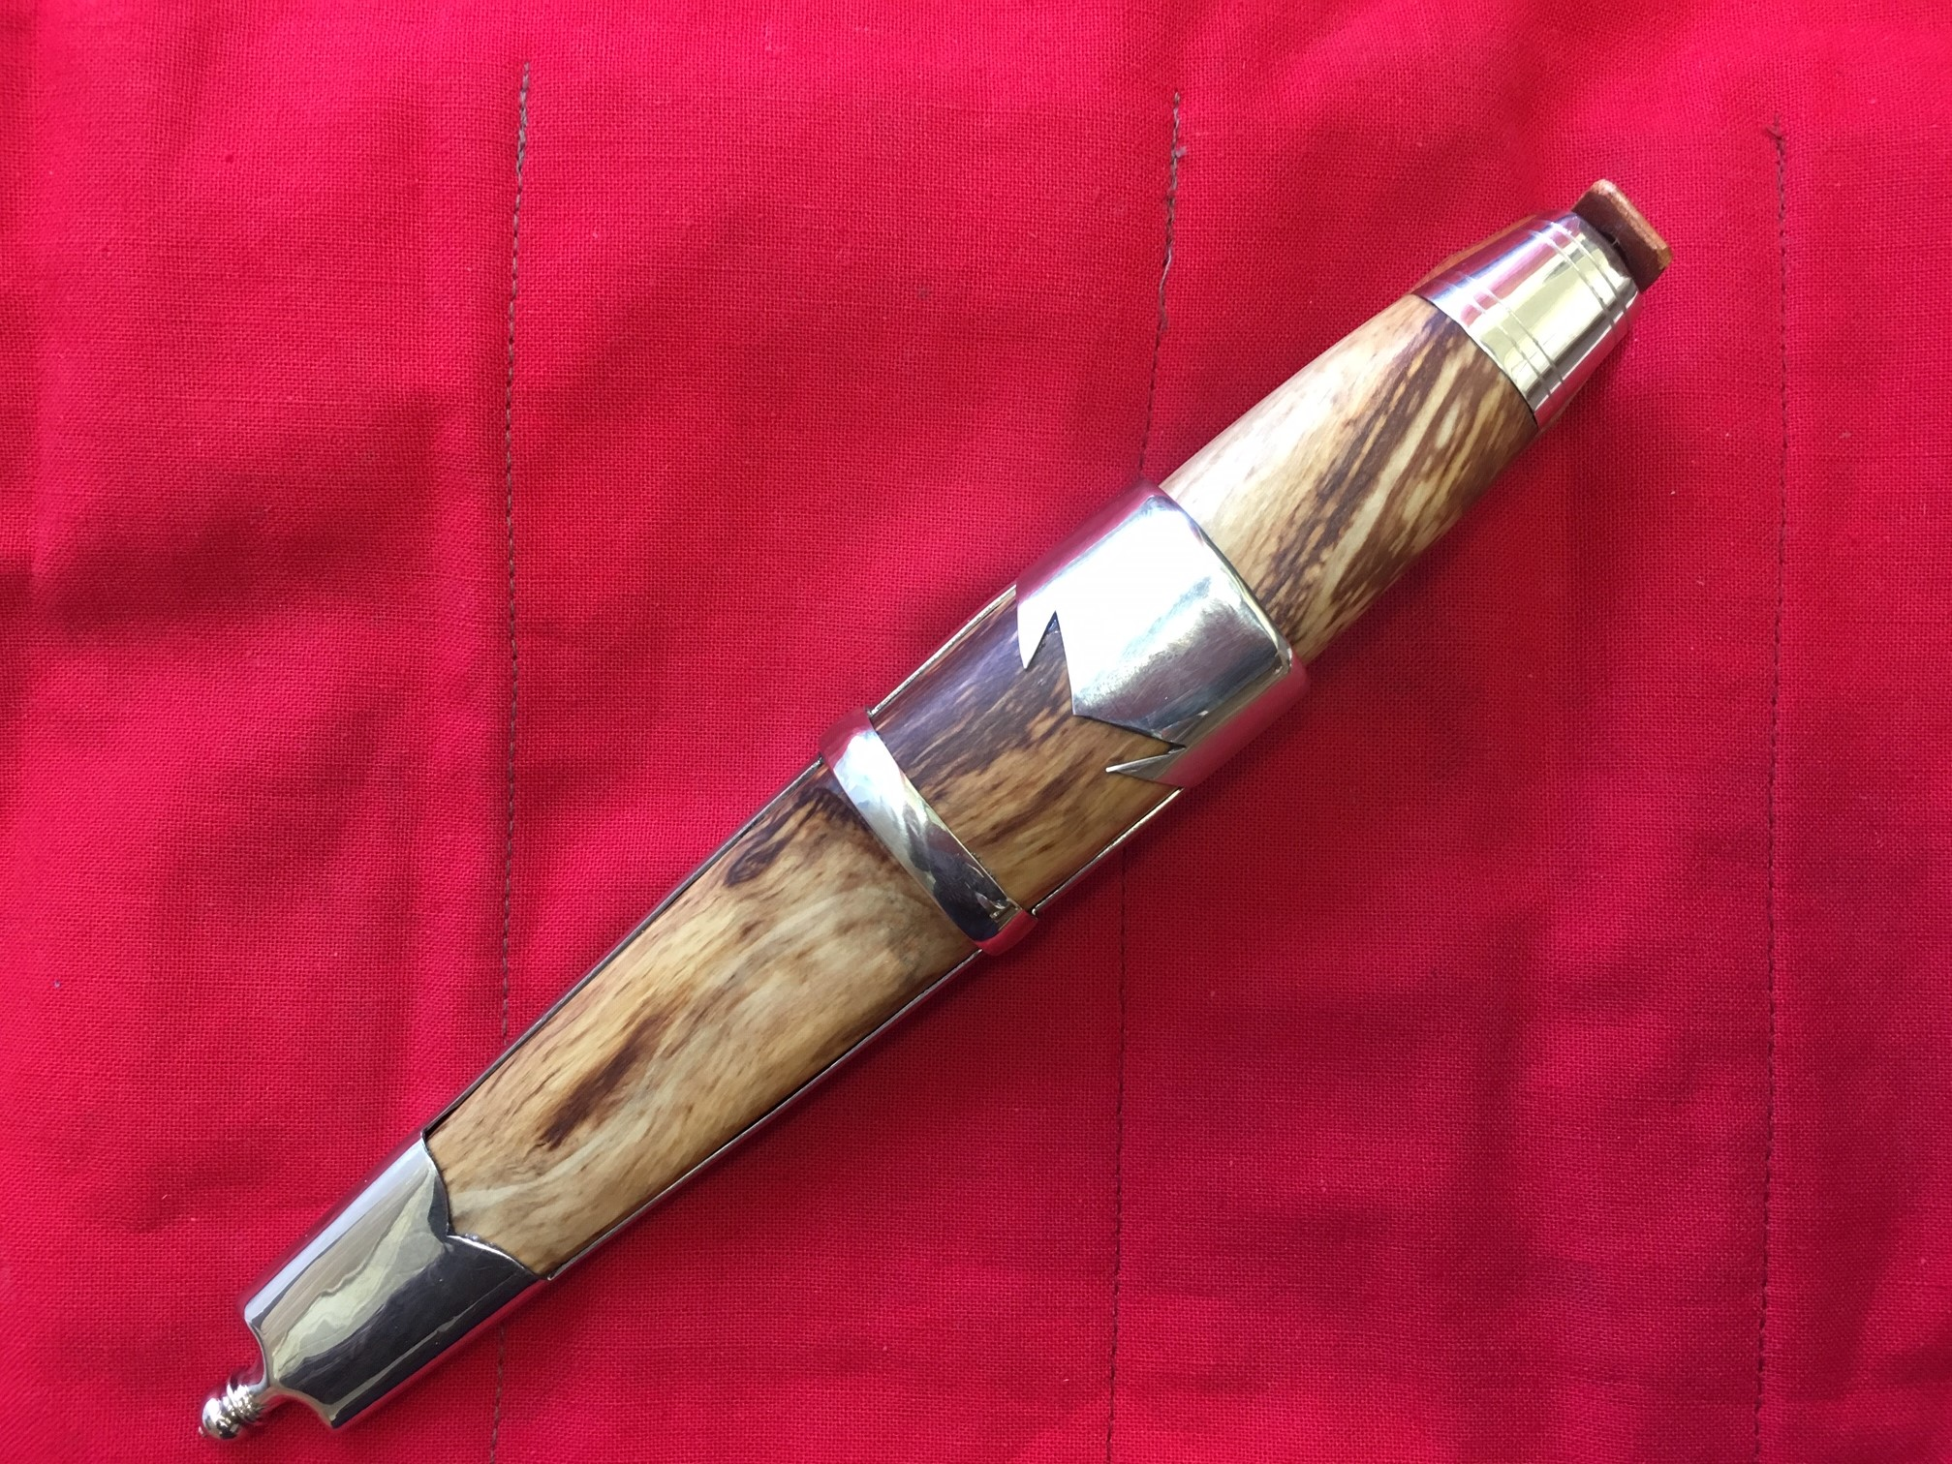

Her kan dere legg inn tekst til den som skal ha kniven og fra hvem.

